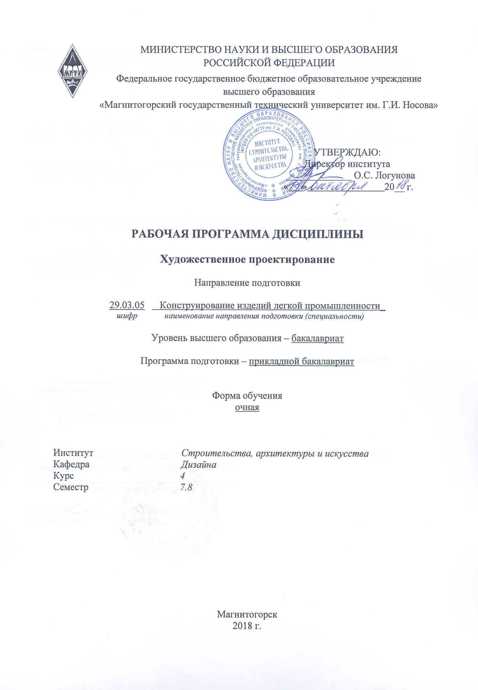

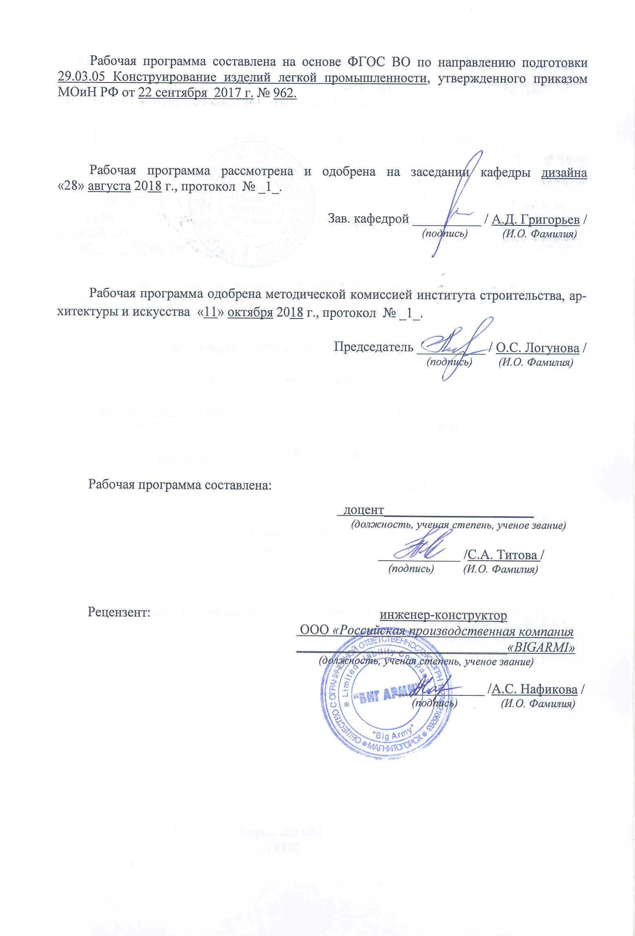

# C:\Users\user\AppData\Local\Temp\Rar$DI00.210\СКИп-18.png

# **1 Цели освоения дисциплины (модуля)**

Целями освоения дисциплины (модуля) «Художественное проектирование» являются: комплексное изучение студентами основ художественного проектирования, базирующиеся на практических занятиях, включающие в себя разработку дизайн-проектов изделий легкой промышленности с учетом конструкторско-технологических, эстетических, экономических и экологических параметров.

# 2 Место дисциплины (модуля) в структуре образовательной программы подготовки бакалавра (магистра, специалиста)

Дисциплина Б1.В.ДВ.02.01 «Художественное проектирование» входит в вариативную часть блока 1 образовательной программы по направлению подготовки 29.03.05 «Конструирование изделий легкой промышленности».

Для изучения дисциплины необходимы знания (умения, владения), сформированные в результате изучения предшествующих дисциплин: «Композиция костюма», «История костюма и моды».

Знания (умения, владения), полученные при изучении данной дисциплины будут необходимы студентам при подготовке к выпускной квалификационной работе.

# 3 Компетенции обучающегося, формируемые в результате освоения дисциплины (модуля) и планируемые результаты обучения

В результате освоения дисциплины (модуля) обучающийся должен обладать следующими компетенциями:

| Структурный  элемент  компетенции | Планируемые результаты обучения |
| --- | --- |
| ОК-7: **способностью к самоорганизации и самообразованию** | |
| Знать | *-основные понятия художественного проектирования;*  *-основные методы проектирования швейных изделий;*  *-особенности проектирования различных видов систем: «Семейство», «Ансамбль», «Комплект»,*  *«Коллекция»;*  *- этапы разработки коллекций одежды;* |
| Уметь | * *планировать и самоорганизовываться к учебно-производственным задачам* * *применять теоретические знания в профессиональной деятельности , использовать их на междисциплинарном уровне* |
| Владеть | * *практическими навыками использования элементов художественного проектирования на других дисциплинах, на занятиях в аудитории и на производственной практике;* * *профессиональным языком предметной области знания;*   *способами совершенствования профессиональных знаний и умений путем использования возможностей информационной среды.* |
| ПК-1: **способностью находить компромисс между различными требованиями (стоимости, качества, безопасности и сроков исполнения) при долгосрочном и краткосрочном планировании и принимать оптимальные решения по реализации дизайн-проекта на изделия легкой промышленности** | |
| Знать | - *требования, предъявляемые к изделиям легкой промышленности* |
| Уметь | - *анализировать поступающую информацию, осознание накопленных знании;*  *- распознавать эффективное решение от неэффективного;* |
| Владеть | *- навыками решения задач по реализации дизайн -проекта на изделия легкой промышленности*  *-навыками и методиками обобщения результатов решения, экспериментальной деятельности* |
| ПК-3: **способностью организовывать работу коллектива исполнителей, принимать управленческие и организационные решения с учетом различных мнений** | |
| Знать | *- определения процессов и* организацию технологии проектирования типового изделия на предприятии |
| Уметь | *- обсуждать способы эффективного решения* в учебно-творческом задании*;*  *- корректно выражать и аргументированно обосновывать положения предметной области знания.* |
| Владеть | - *практическими навыками использования элементов теории на производственной практике;*  *- способами демонстрации умения анализировать ситуацию при решении производственных задач;* |
| ПК-4: **способностью оформлять документацию на законченные конструкторские разработки, составлять отчеты о результатах выполненных работ** | |
| Знать | - *основные правила при оформлении отчетности на выполненные работы* |
| Уметь | * оформлять сопутствующую документацию, составлять отчеты на выполненные работы |
| Владеть | * *- навыками и методиками обобщения результатов решения, экспериментальной деятельности* |

# **4 Структура и содержание дисциплины (модуля)**

Общая трудоемкость дисциплины составляет 6 зачетных единиц 216 акад. часов, в том числе:

– контактная работа – 153 акад. часов:

– аудиторная – 147 акад. часов;

– внеаудиторная – 5,85 акад. часов

– самостоятельная работа – 27,5 акад. часов;

– подготовка к экзамену – 35,7 акад. часа

| Раздел/ тема  дисциплины | Семестр | Аудиторная  контактная работа  (в акад. часах) | | | Самостоятельная работа (в акад. часах) | Вид самостоятельной  работы | Форма текущего контроля успеваемости и  промежуточной аттестации | Код и структурный  элемент  компетенции |
| --- | --- | --- | --- | --- | --- | --- | --- | --- |
| лекции | лаборат.  занятия | практич. занятия |
| 1..Введение в курс. | 7 |  |  |  |  |  |  |  |
| * 1. 1.1. Исторические предпосылки возникновения дизайна. | 7 | 2 | - | - | 0,5 | Изучение теоретического материала | Устный опрос | ОК-7*зу* |
| * 1. 1.2. Художественное проектирование костюма – как сфера дизайна. | 7 | 2 | - | - | 0,5 | Подготовка к практическому, занятию:  - поиск дополнительной информации по заданной теме (работа с библиографическим материалами, справочниками, каталогами, словарями, энциклопедиями). | Устный опрос | ОК-7*зу* |
| Итого по разделу |  | 4 | - | - | 1 |  |  | **ОК-7*зу*** |
| 2. Технология художественного проектирования. | **7** | - | - | - | - |  |  |  |
| 2.1. Понятийная база. Этапы проектирования изделий. | 7 | 2 | - | 5 | 1 | Выполнение практических работ, предусмотренных рабочей программой дисциплины | Проверка индивидуальных заданий | ОК-7 *зу*  ПК-1 *зу*  ПК-4 *зу* |
| * 1. 2.2. Техническое задание на проектирование. | 7 | 2 | - | 5 | 1 | Выполнение практических работ, предусмотренных рабочей программой дисциплины | Проверка индивидуальных заданий | ОК-7 *зу*  ПК-1 *зу*  ПК-4 *зу* |
| * 1. 2.3.Предпроектный анализ. | 7 | 2 | - | 6 | 0,5 | Выполнение практических работ, предусмотренных рабочей программой дисциплины | Проверка индивидуальных заданий | ОК-7 *зу*  ПК-1 *зу*  ПК-4 *зу* |
| * 1. 2.4.Формулировка проектной концепции. | 7 | 2 | - | 5 | 0,5 | Выполнение практических работ, предусмотренных рабочей программой дисциплины | Проверка индивидуальных заданий | ОК-7 *зу*  ПК-1 *зу*  ПК-4 *зу* |
| * 1. 2.5.Проектное предложение. | 7 | 2 | - | 6 | 0,5 | Выполнение практических работ, предусмотренных рабочей программой дисциплины | Проверка индивидуальных заданий | ОК-7 *зу*  ПК-1 *зу*  ПК-4 *зу* |
| * 1. 2.6.Эргономика. | 7 | 2 | - | 5 | 0,6 | Выполнение практических работ, предусмотренных рабочей программой дисциплины | Проверка индивидуальных заданий | ОК-7 *зу*  ПК-1 *зу*  ПК-4 *зу* |
| Итого по разделу | 7 | 12 | - | 32 | 4,1 |  | Проверка индивидуальных заданий | **ОК-7 *зу***  **ПК-1 *зу***  **ПК-4 *зу*** |
| **Итого за семестр** | **7** | **16** | **-** | **32/24И** | **5,1** |  | **Промежуточная аттестация (зачет)** | **ОК-7 *зу***  **ПК-1 *зу***  **ПК-4 *зу*** |
| 1. Методы проектирования швейных изделий. | 8 | - | - | - | - |  |  |  |
| 3.1.Комбинаторные методы формообразования. | 8 | 5 | - | 6 | - | * Подготовка докладов по заранее обозначенным в рабочей программе дисциплины темам. | Устный опрос | ОК-7 *зув* |
| * 1. 3.2. Метод модульного проектирования. | 8 | 5 | - | 6 | - | * Поиск дополнительной информации по заданной теме (работа с библиографическим материалами, справочниками, каталогами, словарями, энциклопедиями). | Проверка индивидуальных заданий | ОК-7 *зув* |
| * 1. 3.3.Метод деконструкции. | 8 | 5 |  | 6 | - | * Поиск дополнительной информации по заданной теме (работа с библиографическим материалами, справочниками, каталогами, словарями, энциклопедиями). | Проверка индивидуальных заданий | ОК-7 *зув* |
| Итого по разделу |  | 15 | - | 18 | - |  | Проверка индивидуальных заданий | **ОК-7 *зув*** |
| 4 Проектирование единичных изделий, комплектов, ансамблей, коллекций одежды. | 8 | - | - | - | - |  |  |  |
| * 1. 4.1. «Комплект», «Ансамбль», «Коллекция» одежды. |  | 3 | - | 10 | - | Выполнение практических работ, предусмотренных рабочей программой дисциплины | Проверка индивидуальных заданий | ОК-7 *зув* |
| 4.2. Проектирование коллекции. |  | 3 | - | 10 | - | Выполнение практических работ, предусмотренных рабочей программой дисциплины | Проверка индивидуальных заданий | ОК-7 *зув* |
| * + 1. 4.3.Типы коллекций. |  | 3 | - | 10 | - | Выполнение практических работ, предусмотренных рабочей программой дисциплины | Проверка индивидуальных заданий | ОК-7 *зув* |
| * + 1. 4.4.Этапы разработки коллекций. |  | 3 | - | 3 | - | Выполнение практических работ, предусмотренных рабочей программой дисциплины | Проверка индивидуальных заданий | ОК-7 *зув* |
| * + 1. 4.5.Особенности проектирования коллекций одежды разных типов. |  | 3 | - | 3 | - | Выполнение практических работ, предусмотренных рабочей программой дисциплины | Проверка индивидуальных заданий | ОК-7 *зув* |
| * + 1. Итого по разделу |  | 15 | - | 36 | - |  |  | **ОК-7 *зув*** |
| * + 1. 5. Курсовая работа | 8 |  |  |  |  |  |  |  |
| * + 1. 5.1.Поэтапная работа над курсовым проектом по выбранной тематике |  | 3 | - | 12 | 22,44 | Разработка проекта | Проверка индивидуальных заданий | ОК-7 *зув*  ПК-1 *зув*  ПК-3 *зув*  ПК-4 *зув* |
| * + 1. 5.2.Защита курсового проекта |  | - | - | - | - | Подготовка к защите проекта | Защита курсового проекта | ПК-4 *зув* |
| Итого по разделу |  | 3 | - | 12 | - |  | Проверка индивидуальных заданий |  |
| **Итого за семестр** | 8 | **33** |  | **66/24И** | **22,44** |  | **Промежуточная аттестация (экзамен/ курсовой проект )** | **ОК-7 *зув***  **ПК-1 *зув***  **ПК-3 *зув***  **ПК-4 *зув*** |
| **Итого по дисциплине** |  | **49** |  | **98/48И** | **27,45** |  |  | **ОК-7 *зув***  **ПК-1 *зув***  **ПК-3 *зув***  **ПК-4 *зув*** |

48 И – в том числе, часы, отведенные на работу в интерактивной форме.

# 5 Образовательные и информационные технологии

Реализация компетентностного подхода предусматривает использование в учебном процессе активных и интерактивных форм проведения занятий в сочетании с внеаудиторной работой с целью формирования и развития профессиональных навыков обучающихся.

При обучении студентов дисциплине «Художественное проектирование» следует осуществлять следующие образовательные технологии:

1. **Традиционные образовательные технологии** ориентируются на организацию образовательного процесса, предполагающую прямую трансляцию знаний от преподавателя к студенту (преимущественно на основе объяснительно-иллюстративных методов обучения).

***Формы учебных занятий с использованием традиционных технологий:***

Информационная лекция – последовательное изложение материала в дисциплинарной логике, осуществляемое преимущественно вербальными средствами (монолог преподавателя).

Практическое занятие, посвященное освоению конкретных умений и навыков по предложенному алгоритму.

2. **Технологии проблемного обучения** – организация образовательного процесса, которая предполагает постановку проблемных вопросов, создание учебных проблемных ситуаций для стимулирования активной познавательной деятельности студентов.

***Формы учебных занятий с использованием технологий проблемного обучения:***

Практическое занятие в форме практикума – организация учебной работы, направленная на решение комплексной учебно-познавательной задачи, требующей от студента применения как научно-теоретических знаний, так и практических навыков.

3. **Технологии проектного обучения** – организация образовательного процесса в соответствии с алгоритмом поэтапного решения проблемной задачи или выполнения учебного задания. Проект предполагает совместную учебно-познавательную деятельность группы студентов, направленную на выработку концепции, установление целей и задач, формулировку ожидаемых результатов, определение принципов и методик решения поставленных задач, планирование хода работы, поиск доступных и оптимальных ресурсов, поэтапную реализацию плана работы, презентацию результатов работы, их осмысление и рефлексию.

***Основные типы проектов:***

Творческий проект, как правило, не имеет детально проработанной структуры; учебно-познавательная деятельность студентов осуществляется в рамках рамочного задания, подчиняясь логике и интересам участников проекта, жанру конечного результата (газета, фильм, праздник, издание, экскурсия и т.п.).

4. **Интерактивные технологии** – организация образовательного процесса, которая предполагает активное и нелинейное взаимодействие всех участников, достижение на этой основе личностно значимого для них образовательного результата. Наряду со специализированными технологиями такого рода принцип интерактивности прослеживается в большинстве современных образовательных технологий.

***Формы учебных занятий с использованием специализированных интерактивных технологий:***

Семинар-дискуссия – коллективное обсуждение какого-либо спорного вопроса, проблемы, выявление мнений в группе (межгрупповой диалог, дискуссия как спор-диалог).

6. **Информационно-коммуникационные образовательные технологии** – организация образовательного процесса, основанная на применении специализированных программных сред и технических средств работы с информацией.

Формы учебных занятий с использованием информационно-коммуникационных технологий:

Лекция-визуализация – изложение содержания сопровождается презентацией (демонстрацией учебных материалов, представленных в различных знаковых системах, в т.ч. иллюстративных, графических, аудио- и видеоматериалов).

Практическое занятие в форме презентации – представление результатов проектной или исследовательской деятельности с использованием специализированных программных средств.

# 6 Учебно-методическое обеспечение самостоятельной работы обучающихся

По дисциплине «Художественное проектирование» предусмотрена аудиторная и внеаудиторная самостоятельная работа обучающихся.

Аудиторная самостоятельная работа студентов предполагает решение контрольных задач на практических занятиях.

***Примерные аудиторные контрольные работы (АКР):***

***АКР №1 «***Методы проектирования швейных изделий***»***

*№1.* Используя комбинаторные методы формообразования, в частности метод вставок для создания сложной формы, разработать серию моделей – поясные изделия. (Для этого можно взять простую форму одежды, разрезать ее в определенном направлении и вставить в разрезы плоские куски ткани простой геометрической формы или сложной формы, неограниченно фантазируя).

Графическая подача – линеарно-пятновая.

***АКР №2 «***Методы проектирования швейных изделий***»***

*№1.* Используя модульный метод проектирования, разработать серию моделей одежды в системе «Комплект». Форма модулей может быть как простая так и более сложная: в виде цветов, зверей, птиц и т.д.

Графическая подача – линеарно-пятновая

***АКР №3 «***Методы проектирования швейных изделий***»***

*№1.* Используя метод кинетизма, разработать серию моделей в стиле «оп-арт» (с использованием графических иллюзий). Кинетизм дает возможность создать мощную динамику внутри статичной формы.

Графическая подача – линеарно-пятновая

***АКР №4«***Проектирование единичных изделий, комплектов, ансамблей, коллекций одежды.***»***

. *№1.* Используя различные методы проектирования, разработать серию моделей в системе «Комплект».

Графическая подача: любая.

***АКР №5«***Проектирование единичных изделий, комплектов, ансамблей, коллекций одежды***»***

*№1.* Используя различные методы проектирования, разработать серию моделей в системе «Ансамбль».

Графическая подача: любая.

***АКР №6«***Проектирование единичных изделий, комплектов, ансамблей, коллекций одежды***»***

*№1.* Используя различные методы проектирования, разработать серию моделей в системе «Коллекция» одежды.

Графическая подача: любая.

***АКР №7«***Проектирование единичных изделий, комплектов, ансамблей, коллекций одежды***»***

*№1.* Разработать коллекцию моделей, используя народный костюм в качестве источника творчества. Источником творчества может быть как костюм в целом, или только использовать его цвет, красочность, фрагмент вышивки, ткани, край костюма и т.д.

Графическая подача: любая.

*Внеаудиторная самостоятельная работа обучающихся осуществляется в виде изучения литературы по соответствующему разделу с проработкой материала; выполнения домашних заданий и написания курсовой работы.*

***Примерные индивидуальные домашние задания (ИДЗ):***

***ИДЗ №1 «»***

*№ 1. «*Особенности проектирования коллекций одежды разных типов»

Разработать коллекцию моделей одежды по индивидуальному заданию с использованием компьютерных программ.

*Курсовая работа выполняется обучающимся самостоятельно под руководством преподавателя. При выполнении курсовой работы обучающийся должен показать свое умение работать с нормативным материалом и другими литературными источниками, а также возможность систематизировать и анализировать фактический материал и самостоятельно творчески его осмысливать.*

*В начале изучения дисциплины преподаватель предлагает обучающимся на выбор перечень тем курсовых работ. Обучающийся самостоятельно выбирает тему курсовой работы. Совпадение тем курсовых работ у студентов одной учебной группы не допускается. Утверждение тем курсовых работ проводится ежегодно на заседании кафедры.*

*После выбора темы преподаватель формулирует задание по курсовой работе и рекомендует перечень литературы для ее выполнения. Исключительно важным является использование информационных источников, а именно системы «Интернет», что даст возможность обучающимся более полно изложить материал по выбранной им теме.*

*В процессе написания курсовой работы обучающийся должен разобраться в теоретических вопросах избранной темы, самостоятельно проанализировать практический материал, разобрать и обосновать практические предложения.*

*Преподаватель, проверив работу, может возвратить ее для доработки вместе с письменными замечаниями. Студент должен устранить полученные замечания в установленный срок, после чего работа окончательно оценивается.*

*Курсовая работа должна быть оформлена в соответствии с СМК-О-СМГТУ-42-09 «Курсовой проект (работа): структура, содержание, общие правила выполнения и оформления».*

*Примерный перечень тем курсовых работ и пример задания представлены в разделе 7 «Оценочные средства для проведения промежуточной аттестации».*

# 7 Оценочные средства для проведения промежуточной аттестации

| Структурный элемент  компетенции | Планируемые результаты обучения | Оценочные средства |
| --- | --- | --- |
| ОК-7: **способностью к самоорганизации и самообразованию** | | |
| Знать | *-основные понятия художественного проектирования;*  *-основные методы проектирования швейных изделий;*  *-особенности проектирования различных видов систем: «Семейство», «Ансамбль», «Комплект»,*  *«Коллекция»;*  *- этапы разработки коллекций одежды;* | Перечень теоретических вопросов к экзамену:  * + 1. Дать определение дизайна.     2. В чем заключается суть предпроектного анализа?     3. Что такое проектная проблема?     4. Объяснить понятие: «реалистичность проекта», «реализуемость проекта», «презентабельность проекта».     5. Дать характеристику понятий: «портрет потребителя» и «характеристика изделия».     6. Назвать основные этапы проектирования.     7. Назвать основные современные методы проектирования швейных изделий.     8. В чем заключается суть комбинаторного метода проектирования?     9. В чем заключается суть модульного метода проектирования?     10. В чем заключается суть метода деконструкции?     11. Дать определение понятий: «Комплект», «Ансамбль» одежды.     12. Назвать основные типы коллекций одежды.     13. Дать определение понятию «Коллекция одежды».     14. Объяснить понятие «концепция».     15. Методика выбора моделей-аналогов для предпроектного анализа.     16. Какие изделия относят к системе «Прет-а-порте» и к системе «От кутюр».     17. Суть цветового проектирования одежды. |
| Уметь | * *планировать и самоорганизовываться к учебно-производственным задачам* * *применять теоретические знания в профессиональной деятельности, использовать их на междисциплинарном уровне* | ***Практические задания***  *№1.* Используя комбинаторные методы формообразования, в частности метод вставок для создания сложной формы, разработать серию моделей – поясные изделия. (Для этого можно взять простую форму одежды, разрезать ее в определенном направлении и вставить в разрезы плоские куски ткани простой геометрической формы или сложной формы, неограниченно фантазируя).  Графическая подача – линеарно-пятновая. |
| Владеть | * *практическими навыками использования элементов художественного проектирования на других дисциплинах, на занятиях в аудитории и на производственной практике;* * *профессиональным языком предметной области знания;*   *способами совершенствования профессиональных знаний и умений путем использования возможностей информационной среды.* | ***Задания на решение задач из профессиональной области, комплексные задания***  *№1.-Самостоятельно в учебной, научной литературе или интернете найдите примеры использования комбинаторных методов формообразования в дизайне одежды. В таблице сделать анализ моделей аналогов.*  *№2.- Самостоятельно в учебной, научной литературе или интернете найдите примеры использования метода модульного проектирования. В таблице сделать анализ моделей аналогов.*  *№3.- Самостоятельно в учебной, научной литературе или интернете найдите примеры использования метода деконструкции. В таблице сделать анализ моделей аналогов.* |
| ПК-1: **способностью находить компромисс между различными требованиями (стоимости, качества, безопасности и сроков исполнения) при долгосрочном и краткосрочном планировании и принимать оптимальные решения по реализации дизайн-проекта на изделия легкой промышленности** | | |
| Знать | - *требования, предъявляемые к изделиям легкой промышленности* | ***Примерная тематика курсовых работ***  *-«Художественно-конструкторская разработка авторской авангардной коллекции одежды».*  *«Художественно-конструкторская разработка коллекции женских платьев на основе ретроспективной моды 50-х гг.»*  *«Художественно-конструкторская разработка коллекции женских костюмов на основе русской военной культуры».*  *«Художественно-конструкторская разработка коллекции «Original косплей»»*  *«Художественно-конструкторская разработка коллекции сценического мужского костюма».*  *«Художественно-конструкторская разработка коллекции моделей костюмов в стиле «стим-панк»».*  *«Конструкторская разработка верхнего плечевого изделия в стиле ретро».*  *«Особенность исторической конструкции в разработке современной школьной формы».*  *«Разработка конструкторского решения в специально-адаптивной одежде».*  *«Разработка женского делового костюма в системе «Художник-конструктор-технолог»».* |
| Уметь | - *анализировать поступающую информацию, осознание накопленных знании;*  *- распознавать эффективное решение от неэффективного;* | ***Практические задания***  *№1.-Самостоятельно в учебной, научной литературе или интернете найдите примеры моделей – аналогов для своего индивидуального задания. В таблице оформить достоинства и недостатки данных аналогов.* |
| Владеть | *- навыками решения задач по реализации дизайн - проекта на изделия легкой промышленности*  *-навыками и методиками обобщения результатов решения, экспериментальной деятельности* | ***Задания на решение задач из профессиональной области, комплексные задания***  *№1.-Самостоятельно проанализировать рынок женской одежды на полную фигуру в г.Магнитогорск. Оформить в виде тезисов.*  *№2.-Самостоятельно проанализировать рынок женской деловой одежды г.Магнитогорск. Оформить в виде тезисов.*  *№3.-Самостоятельно проанализировать рынок спецодежды г.Магнитогорск. Оформить в виде тезисов.* |
| ПК-3: **способностью организовывать работу коллектива исполнителей, принимать управленческие и организационные решения с учетом различных мнений** | | |
| Знать | *определения процессов и организацию технологии проектирования типового изделия на предприятии* | ***Примерная тематика рефератов***   * *«Задачи дизайна одежды в XXI веке»* * *«История комбинированного метода проектирования одежды» (1920-е гг. – А.Родченко, Л.Попова, В.Степанова)* * *«История метода деконструкции в проектировании одежды» (1980 гг. – Ямамото, Кавакубо, Ж.-П. Готье, Д.Гальяно)* * *«Одежда как объект дизайна»* * *«Мода как социальный и психологический феномен»* * *«Прогнозирование моды»* * *«Современная мода: механизмы формирования»* * *«Творческий почерк дизайнеров 20-21 века»* * *«Состояние современной моды в России и за рубежом»* |
| Уметь | *- обсуждать способы эффективного решения* в учебно-творческом задании*;*  *- корректно выражать и аргументированно обосновывать положения предметной области знания.* | ***Практические задания***  *№1.-Организоваться в команду из трех человек: «Художник-конструктор-технолог»» и разработать проект индивидуального задания.* |
| Владеть | - *практическими навыками использования элементов теории на производственной практике;*  *- способами демонстрации умения анализировать ситуацию при решении производственных задач;* | ***Задания на решение задач из профессиональной области, комплексные задания***  *№1.-Провести маркетинговые исследования по индивидуальному заданию* |
| ПК-4: **способностью оформлять документацию на законченные конструкторские разработки, составлять отчеты о результатах выполненных работ** | | |
| Знать | - *основные правила при оформлении отчетности на выполненные работы* | ***Примеры тем статей для участия в конференциях:***  - «Элементы военного костюма в современной женской одежде»  - «Дизайн современного мусульманского женского костюма»  - «Художественное оформление школьной формы»  -«Влияние цвета в дизайне сценического костюма на эмоционально-сихологический фон ребенка»  -«Эволюция классического стиля в женском костюме»  -«Религия и мода. традиции и современность в дизайне мусульманского женского костюма» |
| Уметь | оформлять сопутствующую документацию, составлять отчеты на выполненные работы | ***Практические задания***  *№1.- Оформить и сдать на проверку курсовую работу. Курсовая работа должна быть оформлена в соответствии с СМК-О-СМГТУ-42-09 «Курсовой проект (работа): структура, содержание, общие правила выполнения и оформления».*  *Примерный перечень тем курсовых работ и пример задания представлены в таблице.* |
| Владеть | *- навыками и методиками обобщения результатов решения, экспериментальной деятельности* | ***Задания на решение задач из профессиональной области, комплексные задания***  *№1.-Провести предпроектный анализ и анализ аналогов по индивидуальному заданию на проектирование.* |

**б) Порядок проведения промежуточной аттестации, показатели и критерии оценивания:**

***Примерная структура и содержание пункта:***

*Промежуточная аттестация по* «*Художественное проектирование*»  *включает теоретические вопросы, позволяющие оценить уровень усвоения обучающимися знаний, и практические задания, выявляющие степень сформированности умений и владений, проводится в форме экзамена и в форме выполнения и защиты курсовой работы.*

*Экзамен по данной дисциплине проводится в устной форме по экзаменационным билетам, каждый из которых включает 2 теоретических вопроса и одно практическое задание.*

***Показатели и критерии оценивания экзамена:***

*– на оценку* ***«отлично»*** *(5 баллов) – обучающийся демонстрирует высокий уровень сформированности компетенций, всестороннее, систематическое и глубокое знание учебного материала, свободно выполняет практические задания, свободно оперирует знаниями, умениями, применяет их в ситуациях повышенной сложности.*

*– на оценку* ***«хорошо»*** *(4 балла) – обучающийся демонстрирует средний уровень сформированности компетенций: основные знания, умения освоены, но допускаются незначительные ошибки, неточности, затруднения при аналитических операциях, переносе знаний и умений на новые, нестандартные ситуации.*

*– на оценку* ***«удовлетворительно»*** *(3 балла) – обучающийся демонстрирует пороговый уровень сформированности компетенций: в ходе контрольных мероприятий допускаются ошибки, проявляется отсутствие отдельных знаний, умений, навыков, обучающийся испытывает значительные затруднения при оперировании знаниями и умениями при их переносе на новые ситуации.*

*– на оценку* ***«неудовлетворительно»*** *(2 балла) – обучающийся демонстрирует знания не более 20% теоретического материала, допускает существенные ошибки, не может показать интеллектуальные навыки решения простых задач.*

*– на оценку* ***«неудовлетворительно»*** *(1 балл) – обучающийся не может показать знания на уровне воспроизведения и объяснения информации, не может показать интеллектуальные навыки решения простых задач.*

*Курсовая работа выполняется под руководством преподавателя, в процессе ее написания обучающийся развивает навыки к научной работе, закрепляя и одновременно расширяя знания, полученные при изучении курса* «*Художественное проектирование*»*. При выполнении курсовой работы обучающийся должен показать свое умение работать с нормативным материалом и другими литературными источниками, а также возможность систематизировать и анализировать фактический материал и самостоятельно творчески его осмысливать.*

*В процессе написания курсовой работы обучающийся должен разобраться в теоретических вопросах избранной темы, самостоятельно проанализировать практический материал, разобрать и обосновать практические предложения.*

***Показатели и критерии оценивания курсовой работы:***

*– на оценку* ***«отлично»*** *(5 баллов) – работа выполнена в соответствии с заданием, обучающийся показывает высокий уровень знаний не только на уровне воспроизведения и объяснения информации, но и интеллектуальные навыки решения проблем и задач, нахождения уникальных ответов к проблемам, оценки и вынесения критических суждений;*

*– на оценку* ***«хорошо»*** *(4 балла) – работа выполнена в соответствии с заданием, обучающийся показывает знания не только на уровне воспроизведения и объяснения информации, но и интеллектуальные навыки решения проблем и задач, нахождения уникальных ответов к проблемам;*

*– на оценку* ***«удовлетворительно»*** *(3 балла) – работа выполнена в соответствии с заданием, обучающийся показывает знания на уровне воспроизведения и объяснения информации, интеллектуальные навыки решения простых задач;*

*– на оценку* ***«неудовлетворительно»*** *(2 балла) – задание преподавателя выполнено частично, в процессе защиты работы обучающийся допускает существенные ошибки, не может показать интеллектуальные навыки решения поставленной задачи.*

*– на оценку* ***«неудовлетворительно»*** *(1 балл) – задание преподавателя выполнено частично, обучающийся не может воспроизвести и объяснить содержание, не может показать интеллектуальные навыки решения поставленной задачи.*

# 8 Учебно-методическое и информационное обеспечение дисциплины (модуля)

а) Основная **литература:**

1. Материаловедение (Дизайн костюма): Учебник / Е.А. Кирсанова, Ю.С. Шустов, А.В. Куличенко, А.П. Жихарев. - М.: Вузовский учебник: НИЦ Инфра-М, 2013. - 395 с.: 60x90 1/16. (переплет) ISBN 978-5-9558-0242-8, 1000 экз.
2. Проектирование изделий легкой промышленности в САПР (САПР одежды): Учебное пособие / Г.И.Сурикова, О.В.Сурикова, В.Е.Кузьмичев и др. - М.: ИД ФОРУМ: НИЦ ИНФРА-М, 2013 - 336 с.: 60x90 1/16 - (Высшее образование). (п) ISBN 978-5-8199-0546-3, 1000 экз.

**б) Дополнительная литература:**

1. Титова, С. А. Композиция костюма: учеб. метод. пособие / Магнитогорск: Изд-во Магнитогорск. гос. техн. ун-та им. Г.И.Носова, 2018. 94 с.
2. Конструктивное моделирование одежды в терминах, эскизах и чертежах : учебное пособие / Л. П. Шершнева, Е. А. Дубоносова, С. Г. Сунаева, Е. В. Баскакова. — Москва : ФОРУМ : ИНФРА-М, 2020. — 271 с. — (Высшее образование: Бакалавриат). - ISBN 978-5-8199-0773-3. - Текст : электронный. - URL: <https://znanium.com/catalog/product/1080639> (дата обращения: 09.11.2020). – Режим доступа: по подписке.
3. Кузьмичев, В. Е.  Конструирование костюма : учебное пособие для вузов / В. Е. Кузьмичев, Н. И. Ахмедулова, Л. П. Юдина ; под научной редакцией В. Е. Кузьмичева. — 3-е изд., испр. и доп. — Москва : Издательство Юрайт, 2020. — 543 с. — (Высшее образование). — ISBN 978-5-534-07158-0. — Текст : электронный // ЭБС Юрайт [сайт]. — URL: <https://urait.ru/bcode/454437> (дата обращения: 09.11.2020).
4. Дизайн и рекламные технологии: Учебное пособие / О.Н. Ткаченко; Под ред. Л.М. Дмитриевой; Омский гос. технический университет (ОмГТУ). - М.: Магистр: НИЦ ИНФРА-М, 2013. - 176 с.: 60x88 1/16. - (Бакалавриат). (о) ISBN 978-5-9776-0288-4, 50 экз.
5. Технология швейных изделий: История моды муж. костюмов и особен. процессов индустр. производ.: Уч. пос. / П.Н. Умняков и др.; Под общ. ред. П.Н. Умнякова - М.: Форум: НИЦ Инфра-М, 2013-264с.: 60x90 1/16. - (ВО). (п) ISBN 978-5-16-006133-7, 400 экз.
6. Материалы для отделки одежды: Учебное пособие / Н.Г. Бессонова, Б.А. Бузов. - М.: ИД ФОРУМ: НИЦ Инфра-М, 2013. - 144 с.: ил.; 60x90 1/16. - (Высшее образование). (обложка) ISBN 978-5-8199-0532-6, 500 экз.
7. Конструктивное моделирование одежды в терминах, эскизах и чертежах: Учебное пособие / Л.П.Шершнева, Е.А.Дубоносова, С.Г.Сунаева и др. - М.: ИД ФОРУМ: НИЦ ИНФРА-М, 2014. - 272 с.: 60x90 1/16. - (Высшее образование). ISBN 978-5-8199-0590-6, 200 экз.
8. 8.Титова С.А., Лымарева Ю.В. Художественное оформление швейных изделий: [Электронный ресурс] : учебно-методическое пособие /Юлия Владимировна Лымарева, Светлана Александровна Титова; ФГБОУ ВО «Магнитогорский государственный технический университет им. Г.И. Носова». – Электрон.текстовые дан. (53,3 Мб). – Магнитогорск : ФГБОУ ВО «МГТУ», 2017. – 1 электрон.опт. диск (CDR).– Систем.требования : IBM PC, любой, более l GHz ; 512 Мб RAM ; 10 Мб HDD ; МS Windows XP и выше ; AdobeReader 8.0 и выше ; CD/DVD-ROM дисковод ; мышь. – Загл. с титул. экрана.. № гос. регистрации ЭИ
9. Ильяшева Е.В. История костюма советского периода [Электронный ресурс]: учебно-методическое пособие/ Е.В. Ильяшева – Магнитогорск: ФГБОУ ВО «Магнитогорский государственный технический университет им. Г.И. Носова», М.:ФГУПНТЦ «Информрегистр». 2016, № гос. рег. 0321603080 Дата регистрации:19.07.2017.
10. Ильяшева Е.В. Влияние внешнего образа потребителя на форму и конструкцию одежды [Электронный ресурс]: учебно-наглядное пособие/ Е.В. Ильяшева – Магнитогорск: МГТУ, 2017. – 248 с. № гос регистрации: 0321701954. Дата регистрации:19.07.2017.

в) **Методические указания:**

1*.* Титова С.А. Особенности работы над созданием творческой коллекции костюмов в рамках учебного процесса : метод. рекомендации/.- Магнитогорск: МаГУ,2013. – 24с.

2.Ильяшева Е.В. Конструирование изделий легкой промышленности: Курсовое проектирование и методические указания по его выполнению для студентов специальности 262200.62 Конструирование швейных изделий, сост. Е. В. Ильяшева.2-е изд. Доп. и перераб. - Магнитогорск: МаГУ, 2014. – 36 с.

г) **Программное обеспечение** и **Интернет-ресурсы:**

Перечень программного обеспечения :

|  |  |  |
| --- | --- | --- |
| Наименование ПО | № договора | Срок действия лицензии |
| MS Windows 7 Professional(для классов) | Д-1227-18 от 08.10.2018 | 11.10.2021 |
| MS Office 2007 Professional | № 135 от 17.09.2007 | бессрочно |
| 7Zip | свободно распространяемое ПО | бессрочно |
| Adobe Photoshop CS 5 Academic Edition | К-113-11 от 11.04.2011 | бессрочно |
| CorelDraw 2017 Academic Edition | Д-504-18 от 25.04.2018 | бессрочно |
| MS Office Project Prof 2010 (для классов) | Д-1227-18 от 08.10.2018 | 11.10.2021 |
| Autodesk 3ds Max Design 2020 | учебная версия | бессрочно |
| Autodesk Auto Cad Civil 3D 2011 Master Suite | К-526-11 от 22.11.2011 | бессрочно |

1. Международная справочная система « Полпред» polpred.com отрасль «Образование, наука».- URL: <http://education.polpred.com/>.

2. Национальная информационно-аналитическая система – Российский индекс научного цитирования (РИНЦ). - URL: <http://elibrary.ru/project_risc.asp>.

3. Поисковая система Академия Google (Google Scholar). - URL: <http://scholar.google.ru/>.

4. Информационная система – Единое окно доступа к информационным ресурсам. - URL: <http://window.edu.ru/>.

5. Федерально государственное бюджетное учреждение «Федеральный институт промышленной собственности». – Режим доступа: <http://www1.fips.ru/>.

6. Библиотека ФГБОУ ВПО «МГТУ»: URL - <http://www.magtu.ru/>.

7. Библиотека учебной и научной литературы: URL - [http://www.I-U.ru](http://www.i-u.ru/).

8. Государственная публичная научно-техническая библиотека России: [URL](http://www.gpntb.ru/) -[http://www.gpntb.ru](http://www.gpntb.ru/).

9. Официальный сайт Диссертационного фонда Российской государственной библиотеки: URL – <http://diss.rsl.ru/>.

10. Официальный сайт Российской национальной библиотеки: URL – <http://www.nlr.ru>.

11. Сайт Библиотеки России: URL – <http://www.libs.ru/>.

# **9 Материально-техническое обеспечение дисциплины (модуля)**

Материально-техническое обеспечение дисциплины включает:

| Тип и название аудитории | Оснащение аудитории |
| --- | --- |
| Учебные аудитории для проведения занятий лекционного типа | Мультимедийные средства хранения, передачи и представления информации |
| Учебные аудитории для проведения практических занятий, групповых и индивидуальных консультаций, текущего контроля, и промежуточной аттестации. | Наглядный материал.  Образцы контрольных работ |
| Учебные аудитории для выполнения курсового проектирования, помещения для самостоятельной работы обучающихся. | Персональные компьютеры с пакетом MS Office, выходом в Интернет и с доступом в электронную информационно-образовательную среду университета.  Электронный учебно-методический комплекс «Конструирование швейных изделий» Ильяшева, Е.В. – 45 Мб. – 1 электрон. Опт. Диск (CD-ROM). Систем. Требования: ПК Pentium, Microsoft Internet Explorer 6.0. |
| Помещение для хранения и профилактического обслуживания учебного оборудования. | Шкафы и стеллажи для хранения учебно-наглядного материала, учебно-наглядных пособий и учебно-методической документации. |